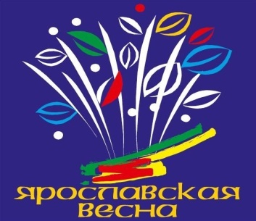
Пресс-релиз.

IV Всероссийский хореографический фестиваль-конкурс «Ярославская весна 2017».
Дорогие друзья!

Рады приветствовать вас и пригласить принять участие в IV Всероссийском хореографическом фестивале – конкурсе "ЯРОСЛАВСКАЯ ВЕСНА", завоевавшем симпатии зрителей и который традиционно проводится весной в тысячелетнем Ярославле – Жемчужине Золотого кольца России.
Фестивальные концерты и конкурсные программы состоятся с 9 по 11 апреля 2015года на сцене Дворца культуры имени А.М.Добрынина и Дома культуры «Красный Перекоп».
Учредителем фестиваля-конкурса «Ярославская весна» является Управление культуры мэрии города Ярославля при поддержке при поддержки Государственного российского дома народного творчества, организаторы Муниципальное образовательное учреждение дополнительного образования детей «Детская школа искусств им. М.А. Балакирева г. Ярославля», Муниципальное автономное учреждение «Дворец культуры им. А.М. Добрынина» г. Ярославль, Муниципальное автономное учреждение «Дворец культуры Красный Перекоп», Методический отдел управления культуры мэрии города Ярославля, Учебно-методический и информационный центр работников культуры и искусства Ярославской области.
Целями фестиваля является содействие развитию творческих способностей одарённой молодёжи в области хореографического искусства, выявление ярких и самобытных творческих коллективов, пропаганда народного российского танцевального творчества, расширение и укрепление сферы культурного общения, обмена опытом, укрепления творческих связей между детскими и молодёжными коллективами России.
В рамках фестиваля пройдут мастер-классы под руководством известных специалистов области хореографии из Москвы, Тюмени, Омска и Санкт-Петербурга.
Все участники фестиваля награждаются сертификатами за участие, лауреаты – дипломами и специальными памятными призами. Утверждён ГРАН-ПРИ конкурса – 25000 рублей.
C 2004 года в фестивале - конкурсе приняли участие более 120 российских коллективов из многих регионов России. Более 4 000 артистов представили свое творчество благодарному ярославскому зрителю.
В 2017 году в фестивале - конкурсе примут участие хореографические коллективы детских школ искусств, дворцов и домов культуры, центров детского и юношеского творчества, хореографических школ, академий танцев разных городов России. Все участники фестиваля-конкурса смогут насладиться теплой атмосферой праздника танца, посетить гостеприимные и исторические места Ярославля, а жители города получат уникальную возможность окунуться в мир танца!
С уважением, оргкомитет:
Муниципальное образовательное учреждение дополнительного образования детей «Детская школа искусств им. М.А. Балакирева г. Ярославля»
150051, г. Ярославль, проспект Машиностроителей д.11-а, тел./факс 8(4852) 35-25-01,
+7 903 690 19 24 Кузовенкова Жанна Германовна,
+7 905 634 51 81 Балашова Альбина Леонидовна,
+7 960 530 20 57 Назарова Надежда Николаевна;
e-mail: yarvesna2015@yandex.ru

